通辽市第五中学学生心理危机干预制度

学生发展指导中心
（2025年12月2日）

一、总则

（一）制定背景与依据
为深入贯彻落实教育部《进一步加强中小学生心理健康工作十条措施》《中小学心理健康教育指导纲要》及通辽市相关文件精神，积极应对青少年心理健康面临的新挑战，紧扣我校“厚德敦学，笃行至善”的校训内核与“做有温度的教育”核心办学理念，坚守生命至上、预防为主、全员参与的原则，特构建科学系统、人文关怀兼具的学生心理危机干预体系，全力守护每一位学生的身心健康与阳光成长。

（二）工作目标
发展性目标：培育学生积极乐观、坚韧向善的心理品质，充分开发心理潜能，促进身心和谐可持续发展，助力学生在品德修养与学识提升中实现人格完善。
预防性目标：健全“全员参与、全程覆盖、全域联动”的学校心理危机预警网络，严格落实“早发现、早报告、早评估、早干预”要求，有效防范和减少心理危机事件发生。
干预性目标：建立快速响应、规范有序的危机处置机制，确保心理危机事件发生后，能高效联动各方资源开展干预，最大限度降低负面影响，保障学生生命安全与校园和谐稳定。

（三）核心概念
本制度所称心理危机，是指学生个体或群体在面临超出其现有资源和应对能力的事件或情境时，出现的严重心理失衡状态。心理危机干预是指对处于危机状态下的学生采取专业、人文的有效措施，提供即时性心理支持与疏导，帮助其重新建立或恢复心理平衡，安全度过危机期。

（四）适用范围
本制度适用于全校所有在校学生。全体教职员工、学生家长及与学校合作的相关方均有责任和义务参与、支持此项工作，共同构建“家校社医”协同育人的心理安全防护网。

二、组织架构与职责分工
学校成立“学生心理危机干预工作领导小组”，构建“学校-年级-班级-宿舍/小组”四级预警与干预网络，确保责任到人、联动响应、快速处置。

表一 学生心理危机干预工作领导小组
职务/角色 | 人员构成 | 主要职责
组长 | 校长 | 第一责任人，全面领导与决策心理危机干预各项工作。
副组长 | 德育副校长、学生发展指导中心主任 | 统筹协调各项工作，督促方案落实，担任危机事件信息发言人。
核心成员 | 专职心理教师 | 提供专业技术支持：心理健康课程教学、心理评估、个案辅导、危机干预技术培训与指导、协助转介等。
执行层 | 各年级主任、全体班主任 | 一线观察与报告，搭建家校沟通桥梁，营造积极班级心理氛围，具体执行干预方案。
支持层 | 校医、安保负责人、总务人员 | 提供医疗急救、安全维护和物资保障，配合危机处置各项工作。
协作层 | 家长委员会代表、校外精神卫生专家 | 协同育人，提供专业医疗支持，参与“四方会谈”等关键环节。

三、预防与预警机制

（一）预防教育体系（防患于未然，践行“有温度的教育”）
课程渗透，厚植心灵根基：严格落实教育部相关文件要求，保障每两周至少1课时的心理健康教育课程，将生命教育、情绪管理、挫折教育、人际交往、品德修养等主题深度融入教学。遵循“厚德敦学”校训，在课程中引导学生树立正确的生命观、价值观，培养坚韧品格与科学应对压力的能力，体现教育的人文温度。
主题活动，营造积极氛围：持续开展“5·25心理健康月”、校园心理剧展演、心理主题班会、心理知识竞赛等特色活动，搭建学生心理表达与互助的平台。活动设计紧扣“笃行至善”理念，鼓励学生在实践中践行积极心理品质，传递温暖与善意，构建包容、支持、向上的校园心理生态。
体育强心，促进身心协同：严格落实国家“健康第一”的教育方针，保障学生“每天体育活动不少于2小时”，通过体育锻炼释放情绪、调节压力、增强体质。以体润心、以体强心，实现学生身体与心理的协同发展，为心理健康筑牢生理基础。
家校协同，凝聚育人合力：每学期通过家长学校、家长课堂、线上专题分享等形式开展至少2次心理健康知识普及活动，深入解读国家中小学心理健康工作相关要求，引导家长关注子女心理健康，学习科学的亲子沟通技巧与心理疏导方法。搭建“有温度”的家校沟通桥梁，协助家长构建和谐亲子关系，形成家校共育的强大合力。

（二）预警监测网络（精准识别风险，彰显人文关怀）

定期普查，建立动态档案：每年对新生开展全面心理健康普查，依据普查结果建立“一生一策”个性化心理档案，并根据学生在校表现、重大生活事件等情况动态更新。档案管理严格遵循保密原则，为精准识别心理风险、提供个性化支持奠定基础，践行“做有温度的教育”对学生个体的关注。

日常观察，构建全员防线：建立以班主任为核心，科任教师、班级心理委员、宿舍长、学生骨干为辅助的多元化观察员队伍，明确观察职责与沟通渠道。观察员需秉持关爱之心，密切关注学生日常情绪、行为、人际交往等方面的异常表现，主动给予关心与帮助，实现对心理风险的“早发现”，构建无死角的全员预警防线。

重点排查，聚焦关键节点与群体：在开学适应期、期中期末考试、升学关键期、重大节假日前后等关键时间节点，对学业困难、家庭发生重大变故、情绪持续低落、人际交往受阻、遭受校园欺凌等特定学生群体开展专项重点排查。对排查出的重点关注学生，及时纳入预警范围，给予针对性关怀与支持，防范心理危机升级。

表二 预警级别及信号
预警级别 | 情绪信号 | 行为信号 | 言语信号
一般预警 | 短期情绪低落、焦虑不安、易怒、情绪波动 | 暂时性失眠、注意力不集中、学习效率下降、社交活动减少 | 表达无助感、迷茫感、对现状不满
重点预警 | 持续抑郁（超过两周）、情绪剧烈波动、极度敏感、易怒且难以安抚 | 社交退缩、回避集体活动、学习成绩急剧下滑、出现自伤行为（如割腕、撞墙）、物质滥用 | 频繁讨论死亡相关话题、表达无价值感、认为自己是“累赘”
重大预警 | 情绪突然“平静”（可能是决意自杀后的释放）、极度恐慌或麻木、对他人态度突然转变 | 分发珍贵物品、写告别信、向亲友道歉、安排后事、频繁出入危险场所 | 直接或间接表露自杀计划和方法、明确表达“不想活了”“活着没意义”等言论

（三）预警信息报告与评估流程（快速响应，规范处置）

报告路径，高效畅通：任何人员发现学生存在上述预警信号，应第一时间向班主任和学校学生发展指导中心报告；情况紧急（如发现学生有明确自杀意图、正在实施自伤行为）时，可越级直接报告德育处或值班校领导，确保信息传递不延迟、无遗漏。报告过程中需秉持客观真实原则，同时注重保护学生隐私。

评估会商，专业精准：学生发展指导中心接到报告后，须在24小时内组织专职心理教师、班主任、年级主任开展初步面谈评估，必要时邀请校外精神卫生专家参与会商，科学判定危机等级（一般、严重、重大），为后续干预工作提供专业依据。

建档备案，动态跟踪：对评估为需关注的学生，立即建立专项预警档案，纳入学校重点关注名单，明确专人负责跟踪。根据评估结果制定个性化初步支持方案，定期记录学生心理状态变化与干预措施落实情况，实现动态管理与精准支持。

四、危机干预流程

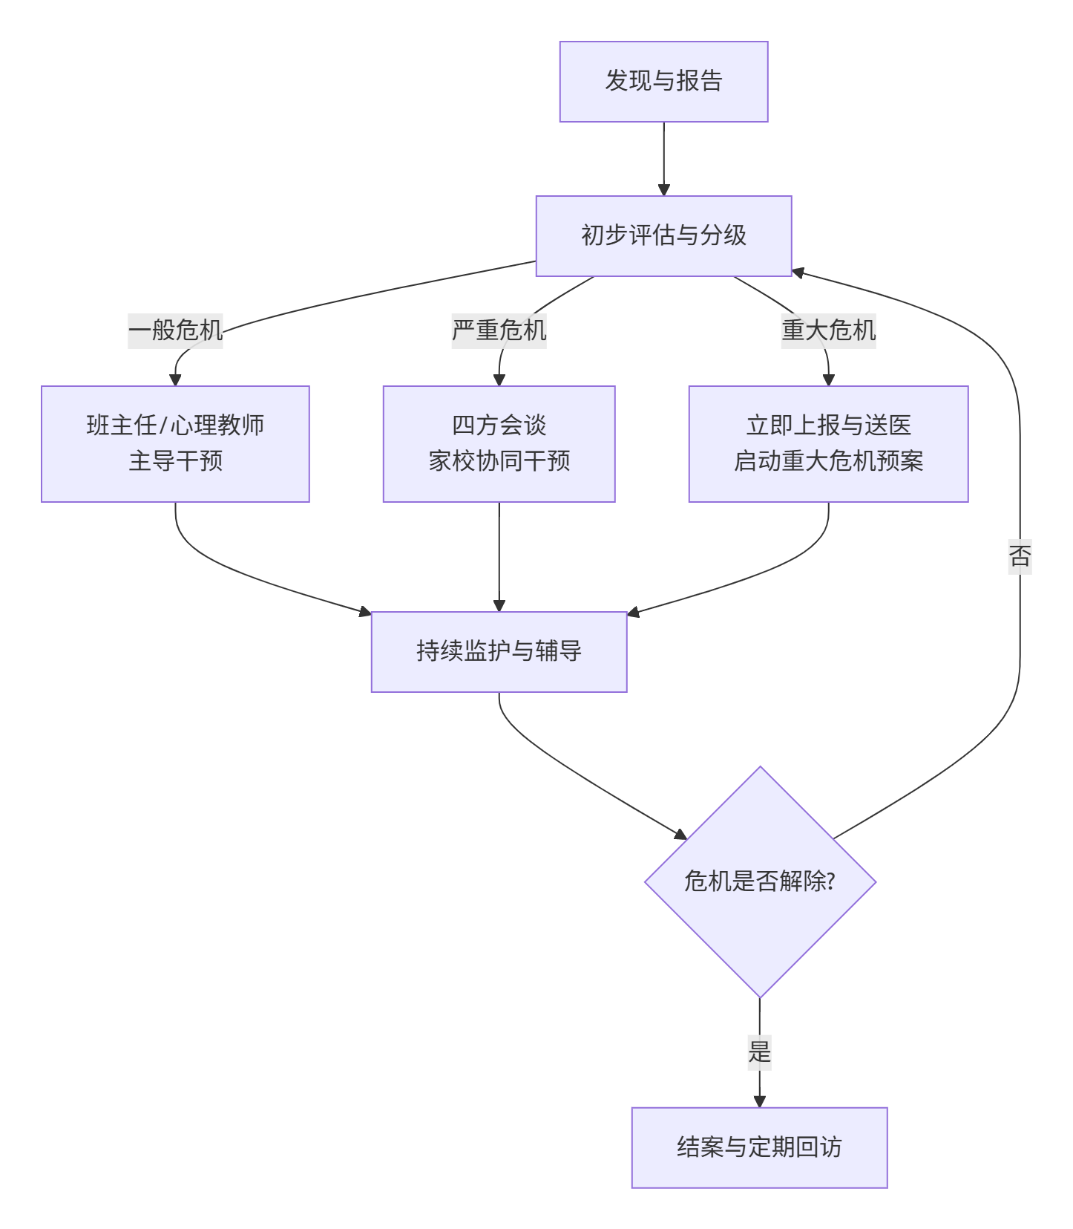
图一 危机干预流程图

危机干预遵循“生命第一、监护人知情参与、全程监护、分工协作”的原则。其核心流程体现从发现到后期跟踪的全过程闭环管理

一般心理危机干预：由班主任和心理教师共同制定个性化干预方案，通过谈心疏导、学业支持、朋辈互助、家校沟通等方式开展常态化辅导，定期评估干预效果，根据学生心理状态动态调整方案，帮助学生逐步恢复心理平衡。

严重心理危机干预：启动 “四方会谈”机制。由德育处牵头，召集专职心理教师、年级主任、班主任和学生家长（父母双方）进行面对面沟通，全面通报学生情况，明确问题严重性，共商干预方案，签订知情同意书。根据专业评估结果，建议家长将学生转介至通辽市精神卫生中心等专业机构进行诊治，学校持续跟进学生治疗情况，提供必要的学业与心理支持。

重大心理危机干预：立即启动应急预案。
即时响应：发现者立即报告并全程守护在学生身边，避免学生脱离视线，同时迅速联系校医、安保人员到场，采取必要的安全防护与医疗急救措施，情况危急时立即拨打120送医救治。
通知家长：德育处第一时间联系学生监护人，详细告知情况，要求其迅速到校或直接前往医院，履行监护责任。
上报与支持：第一时间向市教育局主管部门报告事件情况及处置进展。同时，对事件波及的同班同学、室友、目击者等师生开展团体心理辅导与个体疏导，消除恐慌情绪，预防替代性创伤，维护校园心理稳定。

五、监护与转介

监护系统：根据危机等级启动相应级别的安全监护机制。对留校学生，建立由班主任、心理委员、同班同学组成的24小时监护小组，明确监护职责与轮换机制，确保学生时刻处于安全监护范围内，防范意外发生。

转介治疗：对于需要专业医疗干预的学生，学校启动医教结合绿色通道，协助家长联系专业精神卫生机构，办理转介、诊断、治疗等相关手续。同时，按照相关规定协助家长办理休学、复学等事宜，全程提供必要的指导与支持。

六、后期跟踪与复学管理

（一）危机后跟踪支持

对危机学生：危机事件处置后，心理教师需制定专项跟踪辅导计划，每月至少开展一次面对面访谈，持续关注学生心理恢复状况，提供个性化心理支持与疏导，帮助学生重建心理安全感与社会功能，顺利回归正常学习生活。

对相关人群：对受危机事件影响的同班同学、室友、目击者等师生，及时组织团体心理辅导，开展创伤后心理调适指导，引导其正确看待事件，释放负面情绪，预防心理危机扩散，维护全体师生心理健康。

（二）复学评估与管理
因心理危机休学的学生申请复学时，严格执行以下流程：

提交材料：学生家长需向学校出具精神卫生机构开具的正式心理疾病康复证明、完整治疗病历及相关复查报告，确保学生具备复学的身心条件。

复学评估：学校学生发展指导中心组织专职心理教师对学生进行全面的复学心理评估，结合康复证明、病历资料及与家长的沟通情况，综合判定学生是否具备复学条件。

复学“四方会谈”：评估通过后，启动“四方会谈”机制，召集专职心理教师、班主任、年级主任与学生家长共同参与，深入沟通学生康复情况，商定复学后的个性化支持方案，明确家校双方的责任与义务，签订《安全责任承诺书》。

在校支持：学生复学后，班主任与心理教师给予“有温度”的特别关怀，帮助学生逐步适应校园环境与学习节奏，协助其建立良好的同伴支持系统，定期关注其心理动态，及时发现并化解可能出现的心理困扰，确保学生平稳过渡。

七、保障与评估机制

（一）条件保障

师资培训：支持心理教师参加各级各类心理健康专业培训、学术交流活动，提升专业素养与危机干预能力。每学期组织全体班主任、科任教师参加“学生异常心理识别与干预”“心理健康知识普及”等专题培训，提升全员危机识别与初步干预能力。

医教结合：与通辽市儿童青少年心理健康服务中心、通辽市精神卫生中心等专业机构建立长期稳定的合作关系，健全危机转介、诊断、治疗、康复随访的全流程绿色通道，为危机学生提供专业、高效的医疗支持。

硬件与经费：将心理辅导中心建设与维护经费纳入学校年度预算，保障个体辅导室、沙盘室、宣泄室、团体辅导室等功能室的硬件投入与日常维护，配备专业的心理测评软件、辅导工具与图书资料，为心理健康教育与危机干预工作提供坚实的物质保障。

（二）监督与评估

定期自查：学校心理危机干预工作领导小组每学期对制度运行情况、各项措施落实情况进行全面自查，梳理工作亮点与存在的问题，形成自查报告，制定针对性整改措施，持续优化危机干预体系。

年度报告：学生发展指导中心每学年末向学校心理危机干预工作领导小组和市教育局提交年度心理危机干预工作总结与评估报告，全面汇报工作开展情况、成效与不足，为上级部门决策提供参考，推动学校心理健康工作持续改进。

